گزارش برگزاري کارگاه " مهارت زندگی و استفاده آگاهانه از فضای مجازی "

استان: بوشهر
پردیس: بنت الهدی صدر

شرح برگزاری: به منظور آشنایی بیشتر دانشجومعلمان با استفاده صحیح از فضای مجازی،کارگاه آموزشی مهارت زندگی و استفاده آگاهانه از فضای مجازی توسط جناب آقای ثابت کارشناس مسئول فناوری پلیس فتا برگزار گردید.

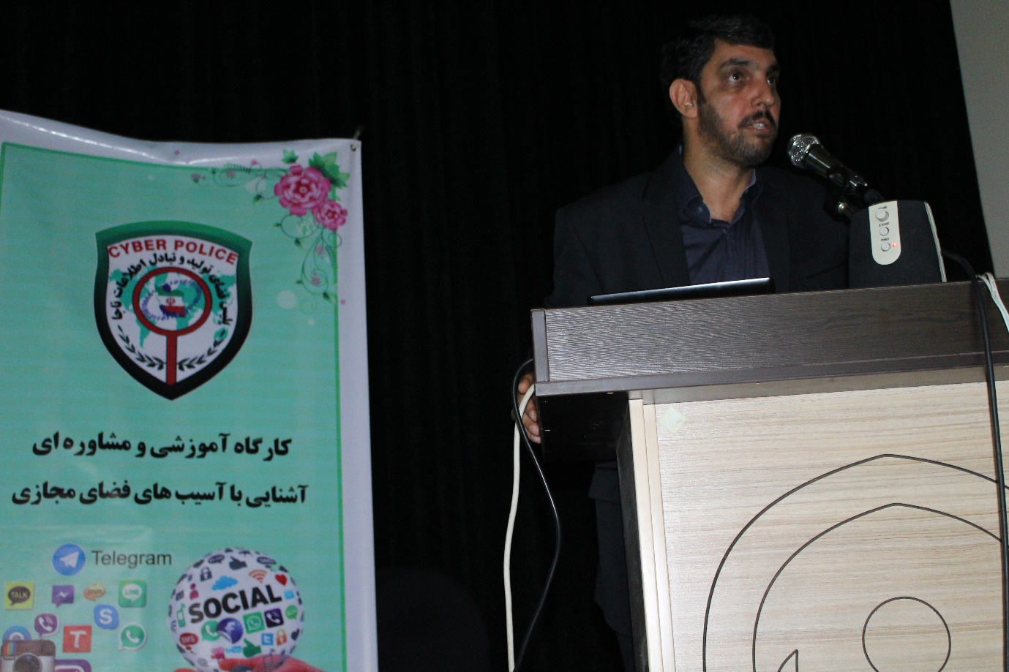

گزارش تصویری
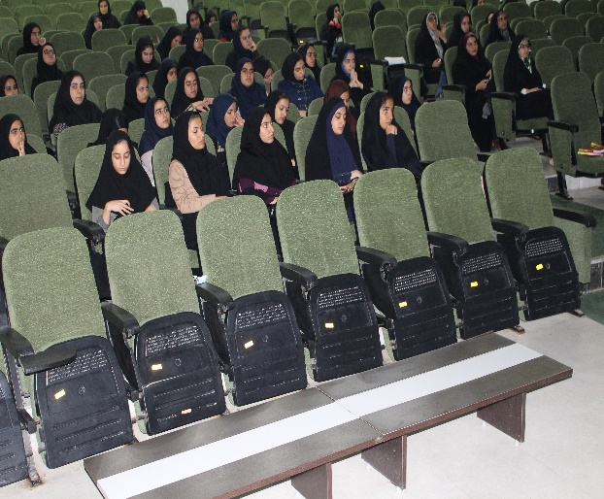 | 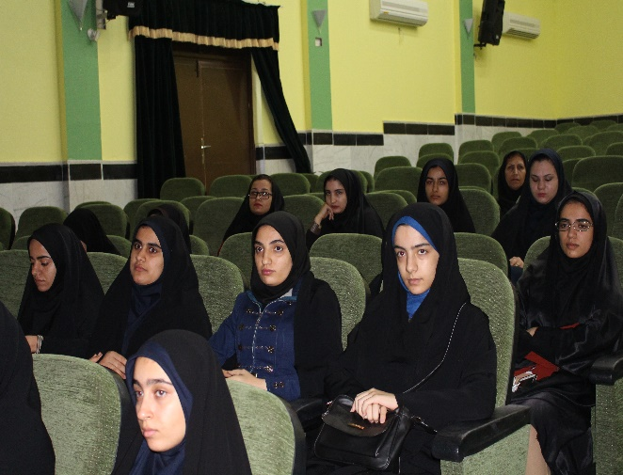
تصویر شماره 1 | تصویر شماره 2
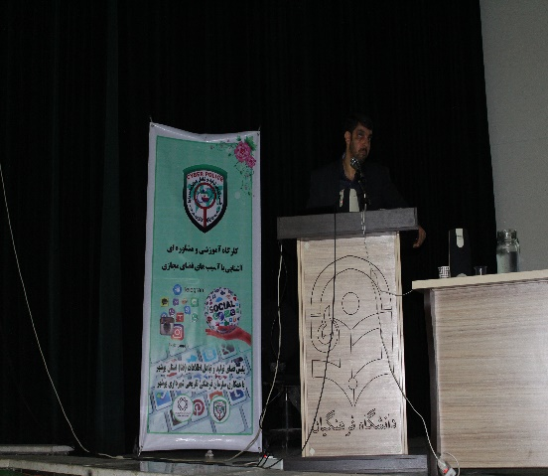 | 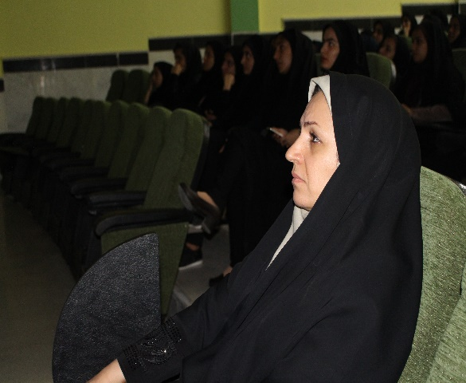
تصویر شماره 3 | تصویر شماره 4
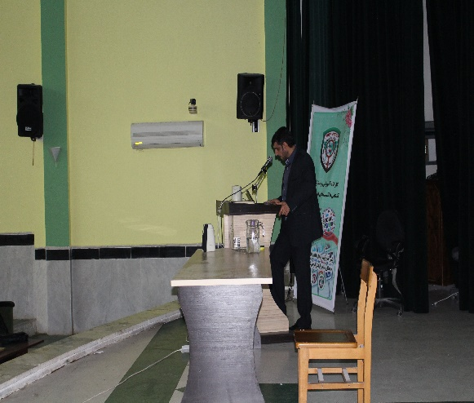 | 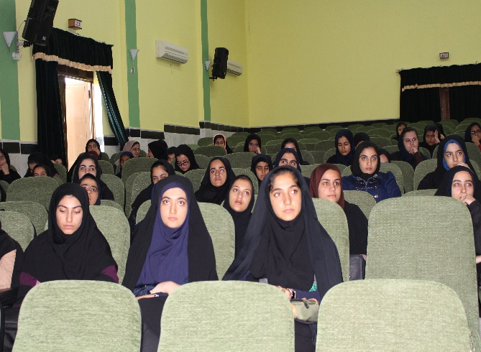
تصویر شماره 5 | تصویر شماره 6

